**Informe Plan de Trabajo Práctica Profesional**

**Evaluación Sumativa 1**

1. **Antecedentes generales**

|  |  |
| --- | --- |
| **Nombre estudiante** | **Kevin Leandro Godoy Escobar** |
| **Carrera** | Ingeniería en Informática |
| **Centro de Práctica** | Macroactiva SpA |
| **Supervisor/a Centro de Práctica** | Cristian Flores Villar |

1. **Descripción de la organización**

En este apartado deberás describir el Centro de Práctica de manera detallada, con el propósito de entregar contexto a las funciones, tareas/actividades que desarrollarás.

|  |  |
| --- | --- |
| **2.1 Datos contextuales del Centro de Práctica** | Información general del Centro de Práctica, tal como rubro, misión, visión, objetivos, principales áreas que la componen y/o servicios que ofrece, principales actividades que realiza y otros elementos que favorezcan la comprensión del Centro de Práctica. |
| Actividades:  -Análisis de requerimientos.  -Elaboración Modelo de Datos.  -Desarrollo de sistema con Python y Django.  -Participación en reuniones virtuales de coordinación  -Entrega de avances semanales.  -Entrega de Proyecto en carpeta comprimida y subido a hosting.  -Entrega de Informe final del proyecto. | |

|  |  |
| --- | --- |
| **2.2 Características del área o departamento** | Información específica del área o departamento donde desarrollarás tu práctica profesional: objetivos específicos, funciones y tareas, estructura organizacional del área, cantidad de colaboradores, entre otros. |
| El área de desarrollo de software en **MacroActiva SpA** se enfoca en la creación, mantenimiento e implementación de soluciones digitales estratégicas, incluyendo aplicaciones web, portales empresariales y sistemas de gestión. Su objetivo es ofrecer productos escalables y eficientes que optimicen procesos internos y mejoren la experiencia de los clientes.  **Funciones y tareas:**   * Diseño y desarrollo de aplicaciones web utilizando Django como framework backend. * Creación y administración de bases de datos en MySQL. * Implementación de funcionalidades para la gestión de ventas y arriendos inmobiliarios. * Desarrollo y optimización de modelos de datos para soportar las operaciones del negocio. * Integración de seguridad en el software para proteger los datos de los clientes. * Colaboración con otros equipos (diseño, marketing, ventas) para garantizar que la solución cumpla con los requerimientos del negocio.   El área de desarrollo de software está compuesta por un equipo multidisciplinario que incluye desarrolladores backend y frontend, quienes trabajan en conjunto bajo metodologías ágiles.  **Cantidad de colaboradores:**  El equipo de desarrollo en la empresa cuenta con aproximadamente 3 Practicantes dentro del proyecto que estamos realizando | |

**Plan de Trabajo de la Práctica Profesional**

1. **Principales funciones que desempeñarás en el Centro de Práctica**

Señala las principales funciones que desempeñarás en el Centro de Práctica.

|  |
| --- |
| Desarrollo Web de un portal inmobiliario que incluye el proceso que conlleva vender/arrendar una propiedad y almacenar documentos. El desarrollo de la página se realiza con framework Django, base de datos MySQL. |

1. **Competencias del Perfil de Egreso**

A partir de las funciones que desempeñarás en el Centro de Práctica relaciónalas con **al menos dos competencias** de tu Perfil de Egreso.

|  |
| --- |
| * Desarrollar una solución de software utilizando técnicas que permitan sistematizar el proceso de desarrollo y mantenimiento. * Construir modelos de datos para soportar los requerimientos de la organización. * Implementar soluciones sistémicas integrales para automatizar procesos de negocio. |

1. **Actividades y/o tareas a realizar**

En la siguiente tabla describe las actividades y/o tareas que realizarás en el Centro de Práctica para abordar las principales funciones que señalaste anteriormente

|  |  |  |
| --- | --- | --- |
| **Semana** | **Actividades/Tareas** | **Descripción** |
| 1 | Realizar propuesta MER | Realizar una propuesta de modelo entidad relación respecto a lo comentado por el encargado para comenzar a planear el desarrollo del proyecto. |
| 2 | Depuración de modelo MER + Planificación del proyecto | Mejorar la propuesta definida para llegar a una base sólida, junto con la planificación de las actividades a realizar para llevar a cabo el proyecto |
| 3 | Desarrollo | Desarrollar el proyecto dentro de la fecha, respetando el tiempo definido para cada actividad |
| 4 | Desarrollo | Desarrollar el proyecto dentro de la fecha, respetando el tiempo definido para cada actividad |
| 5 | Desarrollo | Desarrollar el proyecto dentro de la fecha, respetando el tiempo definido para cada actividad |
| 6 | Desarrollo | Desarrollar el proyecto dentro de la fecha, respetando el tiempo definido para cada actividad |
| 7 | Desarrollo | Desarrollar el proyecto dentro de la fecha, respetando el tiempo definido para cada actividad |

1. **Evidencias**

Señala las evidencias acordadas con tu docente y/o supervisor/a de Práctica, teniendo en consideración que estas deben dar cuenta del cumplimiento de las principales tareas/actividades contenidas en tu Plan de Trabajo (ej.: fichas, fotografías, videos, documentos, otros).

|  |
| --- |
| **Evidencias** |
| Reunión: https://youtu.be/1SH-YVMYtxs |
| Reunión: https://youtu.be/AhewZkqnM_w |
| Reunión: https://youtu.be/Fxa6idiFIZ0 |
| Reunión: https://youtu.be/i2hx0D8267A |
| Reunión: https://youtu.be/CuEgRldUOnE |

1. **Aportes**

Adicional a las tareas/actividades que realizarás, ¿cuál crees que puede ser tu aporte en el área en que te desempeñarás?

|  |
| --- |
| Apoyar a mis compañeros si están estancados en el desarrollo de algún modulo que sea de mayor prioridad.  Por otro lado, sugerir/plantear ideas de diseño o desarrollo dentro del proyecto. |

1. **Bitácora**

Adjunta la bitácora que has completado a la fecha.

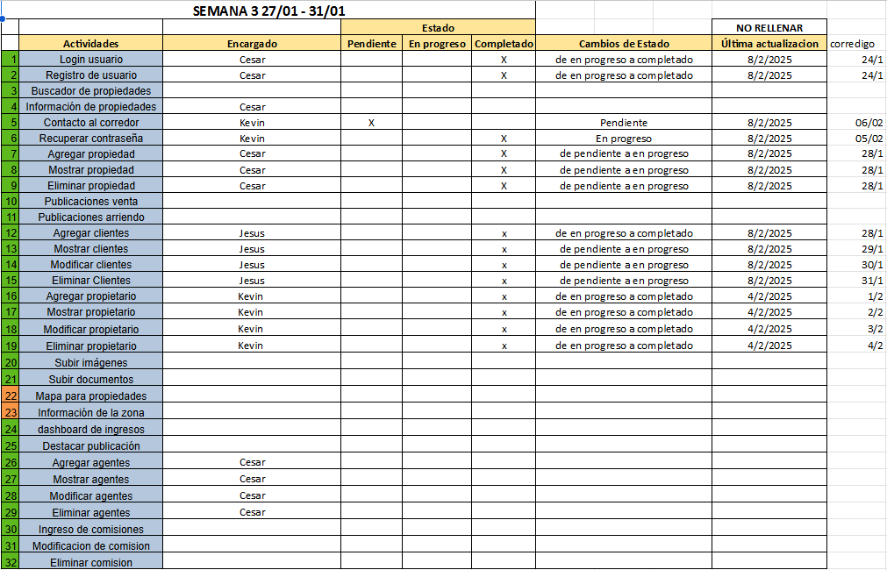

**Documento de bitácora.**

